Государственное учреждение образования «Ельская районная гимназия»

ОПИСАНИЕ ОПЫТА ПЕДАГОГИЧЕСКОЙ ДЕЯТЕЛЬНОСТИ

«РАЗВИТИЕ ТВОРЧЕСКИХ СПОСОБНОСТЕЙ МЛАДШИХ ШКОЛЬНИКОВ ЧЕРЕЗ ИСПОЛЬЗОВАНИЕ СИСТЕМЫ ЗАДАНИЙ НА УРОКАХ

ПО УЧЕБНОМУ ПРЕДМЕТУ «РУССКАЯ ЛИТЕРАТУРА»

Логвинова Ольга Валентиновна,

учитель начальных классов

8 (029) 684-76-21

1. **Информационный блок**
   1. **Тема опыта.**

«Развитие творческих способностей учащихся начальных классов через использование системы заданий на уроках по учебному предмету «Русская литература».

**1.2. Актуальность опыта.**

В настоящее время повышается роль учреждений образования в воспитании активных, инициативных, нестандартно мыслящих людей, способных адаптироваться в меняющихся жизненных ситуациях.

Формирование и развитие способностей детей к творчеству – одна из актуальных проблем современной педагогики, которая особенно остро стоит перед учителями, работающими с младшими школьниками. Ведь именно в этом возрасте у детей закладывается умение мыслить, рассуждать, творчески подходить к разрешению проблем.

Как же научить ребёнка мыслить творчески? Известный советский педагог В. А. Сухомлинский писал: «Не обрушивайте на ребёнка лавину знаний, не стремитесь рассказать на уроке о предмете изучения всё, что вы знаете, – под лавиной знаний могут быть погребены пытливость и любознательность. Умейте открыть перед ребёнком в окружающем мире что-то одно, но открыть так, чтобы кусочек жизни заиграл перед детьми всеми красками радуги. Оставляйте что-то недосказанное, чтобы ребёнку захотелось ещё и ещё раз возвратиться к тому, что он узнал» [5, с.48].

Считаю, что учитель начальных классов может многое сделать для развития творческих способностей детей. И, как показывает практика, особенно широкие возможности в этом плане открывают уроки по учебному предмету «Русская литература» [3, с.14-15].

* 1. **Цель опыта.**

Развитие творческих способностей учащихся на уроках по учебному предмету «Русская литература» посредством использования системы заданий и упражнений.

* 1. **Задачи опыта.**

1. Отобрать и систематизировать задания по развитию творческих способностей на уроках по учебному предмету «Русская литература».

2. Разработать и апробировать отдельные задания, фрагменты, планы- конспекты уроков по развитию творческих способностей в рамках учебной программы.

3. Проанализировать эффективность использования системы заданий на уроках по учебному предмету «Русская литература».

1. **Описание технологии опыта**
   1. **Ведущая идея опыта.**

Как все нам известно, современные дети стали более информированными, многие владеют компьютером, некоторые, придя в школу, уже читают. Конечно же, дети стали другими, по сравнению с теми, кто обучался десятки лет назад. А изменился ли учитель? Делает ли он что-нибудь для того, чтобы «продвинуть» каждого ребёнка дальше? Современная педагогика предлагает учителю выбор. Если он воспользуется им, то поезд времени унесёт всех далеко вперёд, оставив позади того, кто не смог старые традиции обогатить новыми [1, с. 3].

Русская литература – первое звено в системе единого непрерывного литературного образования учащихся. Однако успехи учащихся и по другим учебным предметам во многом зависят от умения бегло и выразительно читать, понимать содержание текста, анализировать прочитанное, делать выводы. Чтение – главный навык человека, без которого он не может в полной мере постичь окружающий его мир.

Работая на протяжении многих лет в начальных классах, я пришла к выводу, что нелегко обучить детей чтению, но ещё труднее воспитать увлечённого читателя.

По словам русской поэтессы М. Цветаевой, истинное чтение «есть соучастие в творчестве». Оно должно пробуждать творческие силы, способствовать развитию личности [2, с.12].

* 1. **Описание сути опыта.**

Меня всегда привлекала идея применения заданий творческого характера по учебному предмету «Русская литература» в системе. Под системой я понимаю последовательное включение творческих заданий – от простого к более сложному. Это помогает воспитывать у детей наблюдательность, общительность, речевую активность, тренировать память и сообразительность, склонность к анализу и осмыслению фактов. Для творчества нужна воля, умение преодолевать свою лень и объективные трудности, настойчивость во всех делах и, в первую очередь, в познании. Кроме того, задания творческого характера открывают широкий простор для самовыражения и исследовательской деятельности [6, с. 17].

Практика организации творческой работы на уроках по учебному предмету «Русская литература» на I ступени общего среднего образования позволяет сформулировать условия, способствующие ее эффективности:

* наличие системы в использовании заданий для организации творческой работы;
* соответствие уровня сложности заданий уровню учебных возможностей учащихся;
* последовательное усложнение содержания задач творческой учебной деятельности учащихся;
* стимулирование учащихся к выбору заданий высокого уровня сложности;
* разумное сочетание творческой работы с другими формами и методами обучения.

Применение системы заданий, направленных на развитие творческих способностей учащихся, ведётся последовательно и поэтапно. Система представлена в таблице «Этапы работы по развитие творческих способностей» [4, с. 13-14].

|  |  |  |
| --- | --- | --- |
| Этапы работы | Задачи обучения | Виды литературного творчества |
| Подготовительный  (I класс) | Учить понимать содержание прочитанного;  Формировать умение отличать текст от набора предложений;  Уметь высказывать свое отношение к прочитанному. | Дополнение сюжета.  Подбор рифмы.  Составление рассказа, сказки, небылицы по серии картинок.  Литературные игры.  Высказывание своего отношения к прочитанному.  Игры-драматизации сказок. |
| Начальный  (II класс) | Пробуждать и развивать способности младших школьников. | Придумывание названий к произведениям, подписей к иллюстрациям.  Составление устных рассказов по серии сюжетных картинок, по плану (с помощью учителя).  Творческая интерпретация произведения: словесное рисование эпизодов.  Сочинение небольших сказок, рассказов по плану и опорным словам.  Составление кадров фильма (с помощью учителя).  Драматизация отрывков из произведения: инсценирование с репликами и движениями, постановка «живых» картин (под руководством учителя). |
| Основной  (III класс) | Обогащать словарный запас;  развивать речь учащихся. | Подбор заглавий для иллюстраций к тексту.  Словесное рисование отдельных эпизодов.  Сочинение загадок, сказок, стихов по опорным словам.  Творческий пересказ с изменением лица рассказчика.  Составление рассказа по аналогии с прочитанным, по заданному началу или концовке, на заданную тему (с помощью учителя).  Инсценировка отдельных фрагментов художественного произведения. |
| Заключительный  (IV класс) | Развивать коммуникативные навыки. | Подбор заглавий для серии иллюстраций к тексту.  Коллективное составление рассказа на определённую тему.  Пересказ от имени одного из героев, с творческим дополнением сюжета.  Конкурсное чтение собственных произведений.  Составление сценария к диафильму с использованием музыкальных произведений (с помощью учителя).  Написание аннотаций. |

Понятно, что выделение этапов условно. В учебном процессе эти этапы тесно взаимосвязаны.

Проанализировав задания творческого характера, я разделила их на:

* задания практического действия;
* задания речевой деятельности;
* задания игрового действия.

Рассмотрим данные группы заданий и некоторые примеры.

К творческим заданиям практического действия при работе с текстом можно отнести (приложение 1):

* работу с иллюстрацией к тексту;
* рецензирование созданных рисунков;
* создание диафильма по произведению;
* лепку и аппликацию;
* разработку книжек-самоделок.

Кроме немногих, все иллюстрации к художественным произведениям в учебниках по литературному чтению сюжетного характера.

Неплохие результаты показывает следующий прием детского иллюстрирования прочитанных текстов.

В I классе я рассказала ребятам о том, как создаются художниками иллюстрации к произведениям. Сначала художник внимательно прочитывает весь текст и старается ярко представить себе все, что в нем изображено писателем. Художник задумывается над каждым действующим лицом и пытается разобраться в нем и его поступках. Потом живописец устанавливает, какой эпизод в произведении наиболее важен в смысловом отношении. Он рисует в своем воображении живую картину этого эпизода, а потом переносит ее на бумагу.

Свой рассказ я конкретизировала определенной, заранее отобранной иллюстрацией к знакомому детям тексту из учебника.

Учащимся можно предложить создать свою иллюстрацию к выбранному отрывку из текста, а можно использовать словесное рисование.

Особый интерес для учащихся представляют творческие задания в области речевой деятельности (приложение 2):

* составление вопросов к тексту;
* творческий пересказ;
* сочинение;
* словотворчество;
* отзыв-рецензия;
* работа с читательским дневником;
* аннотация.

Важным средством развития творческих способностей является словотворчество: составление сказок, рассказов, стихов и т. д.

Со II класса пробуем писать стихи. Сначала это были рифмовки, продолжение поэтических строчек. Но гораздо больше ребятам нравится самим быть в роли поэтов. На уроках дети очень любят минутки поэзии, на которых читают собственные стихи.

В качестве примера хочу привести песенку к повести-сказке А. Милна «Винни-Пух и все-все-все» (III класс):

Весело по кочкам скачет

Бух-бух-бух!

– Кто же это? Скажем дружно:

– Винни-Пух!

– Где сейчас

И чем он занят?

– Счастье всем друзьям он дарит.

Весело всех жить заставит

Винни-Пух!

У детей имеются тетради для творческих работ. В них они ведут свои записи, дополняют их рисунками, аппликациями.

Данный вид работы способствует развитию творческого воображения, чувства слова, помогает учащимся шаг за шагом открывать себя и полноценно воспринимать любое художественное произведение.

Со II класса учащиеся начинают вести записи о прочитанном – читательский дневник. В отдельной тетради ребята записывают фамилию автора и название книги, имена главных действующих лиц, излагают краткое содержание, делают рисунки к прочитанным произведениям и соответствующие подписи под рисунками. Более сильные учащиеся делаю выписки понравившихся мест.

Ведение читательского дневника готовит учащихся к написанию аннотаций.

Творческие задания игрового действия – это:

* работа с кроссвордами;
* составление викторин;
* драматизация;
* составление сказочных объявлений и телеграмм.

Наиболее эффективным заданием творческой работы считаю составление кроссвордов по прочитанным произведениям. Применяя кроссворды на уроках при повторении пройденного материала в доступной и интересной форме можно развивать навыки творческой работы, желание детей читать и перечитывать книги, а значит, самостоятельно открывать что-то новое, познавать мир. Часть кроссвордов используется на уроках, часть на уроках внеклассного чтения, внеклассных мероприятиях (приложение 3).

Также нравится детям составлять викторины. Они стремятся читать произведение как можно внимательнее, чтобы составить викторину посложнее, а ответить на вопросы своих товарищей без ошибок.

Это помогает даже слабым ученикам приподнять дух, поверить в свои силы, в то, что все у них получится, а также снять напряжение, которое иногда появляется на уроке, привлечь к работе всех учащихся.

Благодаря драматизации у ребят есть возможность перевоплотится в изображаемый образ. Всегда поощряю стремление детей к костюмированию при драматизации.

Существенно повысить качество уроков, активизировать мыслительную деятельность учащихся, их воображение позволяет такой приём, как составление сказочных объявлений, телеграмм, инструкций, памяток.

Дети с большим удовольствием сами составляют их, оформляют и предлагают своим одноклассникам.

В своей работе широко использую разнообразные литературные игры творческого характера. В качестве примера приведу несколько таких игр.

Игра «Древо мудрости!» Сначала быстро, но внимательно читаем текст. Затем каждый пишет записку, в которой задается вопрос по тексту. Прикрепляем записку скрепкой к дереву. По очереди каждый подходит к дереву, «срывает» записку и отвечает на вопрос вслух. Остальные оценивают вопрос и ответ. Эта работа может быть в парах, группах, по рядам. Прежде чем срывать с дерева листочки-вопросы, учащиеся еще раз перечитывают заданный текст. В конце определяются лучшие знатоки.

Игра «Журналисты». Тех, кто хочет побывать в роли героев произведения, приглашаем сесть под «древо мудрости». Остальные дети – журналисты. Их задача – задать интересный, необычный вопрос героям. Задача «героев» произведения – дать полный, хороший ответ.

Игра «Пазлы». Класс делится на группы. Каждая группа получает пазлы. Одна группа восстанавливает в нужной последовательности текст, вторая – иллюстрации. После идёт взаимопроверка путём объединения пазлов. Далее можно составить план и подготовить пересказ текста (приложение 4).

Игра «Я начну, а ты продолжи…» (проба поэтического пера). Учителем или ребенком предлагается начало придуманных поэтических строк. Учащиеся должны самостоятельно закончить, развернув дальнейший сюжет начатого. На выполнение игрового задания отводится определенное время. Можно разделить всех ребят на команды, предложив для выполнения разные стихотворные начала. По окончании предлагается провести авторскую защиту своей творческой работы. Детей радует, увлекает такая работа, развивает их речевое творчество.

Конечно же, многие рассмотренные выше творческие задания известны учителям начальных классов и используются ими, однако, как убедилась я на собственном опыте, если применять их от случая к случаю, или использовать только простые в выполнении задания, то, наверное, наши дети никогда не раскроют в себе таланты юных художников, писателей, сказочников.

* 1. **Результативность и эффективность опыта.**

В тесном контакте, в данном направлении, я работаю с педагогом-психологом. С целью изучения творческих способностей учащихся класса проводится диагностика. Цель изучения – на основе выявленных критериев (чувство новизны, критичность, способность преобразовывать структуру объекта, направленность на творчество) и показателей проводить сравнительный анализ изменений в сформированности творческих способностей. На основании полученных результатов можно сделать вывод, что благодаря использованию системы заданий по развитию творческих способностей показатель повышается (приложение 5).

Более активное и систематическое использование заданий творческого характера на уроках по учебному предмету «Русская литература» даёт положительные результаты. Учащиеся усваивают программный материал на максимальном для каждого уровне успешности. Есть результативность участия моего класса в конкурсах.

Несколько лет подряд ребята принимают участие в районных духовно-нравственных Свято-Иоанновских чтениях. Результат: архиерейские грамоты, благодарности за победу в номинациях «Ораторское мастерство», «Творческая работа». В рамках районного фестиваля детского творчества «Браму скарбаў сваіх адчыняю …» класс награждён грамотой отдела образования, спорта и туризма Ельского райисполкома (2015г.). В рамках открытых научных ученических чтений, посвящённых памяти Ф. П. Гааза (2016г.), учащаяся класса награждена благодарность за участие в конкурсе детского рисунка. Также, стихи и рисунки, выполненные ребятами, можно встретить на страницах «Букваря», который разработала творческая группа учителей начальных классов района (приложение 6).

1. **Заключение**

Задания творческого характера можно вписывать практически в любой урок, не нарушая его структуры. При использовании таких заданий в игровой, соревновательной, занимательной формах повышается качество и эффективность урока.

Условия успеха – использование разных творческих заданий, опора на межпредметные связи, техническая оснащенность кабинета на современном уровне.

Опыт моей педагогической деятельности может быть интересен учителям, которые применяют творческие задания на уроках. Однако, хочу порекомендовать использовать задания по развитию творческих способностей работая в системе.

Считаю необходимым продолжить работу по разработке и использованию заданий творческого характера в образовательном процессе на I ступени общего среднего образования.

Желаю интересно жить.

Всегда с улыбкой в класс входить.

Десятки ставить в дневники.

Пусть любят Вас ученики!

**Список использованных источников**

1. Ковальчук, Т. Н. Развитие творческих способностей учащихся на занятиях риторики / Т. Н. Ковальчук. – Мозырь : Белый ветер, 2005. – 3 с.

2. Потапова, Е. Н. Радость познания / Е. Н. Потапова. – М. : Просвещение, 1990. – 12 с.

3. Сысун, О. И. Формирование и развитие способностей детей к творчеству / О. И. Сысун // Пачатковая школа. – 2006. – № 11. – С. 14-15.

4. Тарасова, И. К. Соучастие в творчестве / И. К. Тарасова // Пачатковая школа. – 2015. – № 12. – С. 13-14.

5. Федосюк, С. И. Развитие творческих способностей у детей / И. С. Федосюк // Пачатковая школа. – 2000. – № 2. – С. 48.

6. Чумакова, С. П. Творческие задания по литературному чтению / С. П. Чумакова // Пачатковая шклоа. – 2009. – № 5. – С. 17.

*Приложение 1*

**Урок по учебному предмету «Русская литература» в III классе**

**Тема:** К. Бальмонт. «Роса». Л. Толстой. «Какая бывает роса на траве»

**Цели и задачи**:

* создать условия для эмоционального-чувственного восприятия поэтических текстов;
* отрабатывать навыки выразительного, осознанного чтения, умения анализировать;
* способствовать развитию творческих способностей, умения передавать своё эмоциональное состояние;
* создать условия для формирования познавательного интереса;
* создать условия для проявления интереса к собственному творчеству, самовыражению, развитию эстетических чувств;
* способствовать духовному-нравственному воспитанию.

**Оборудование:** аудиозапись, листы ватмана с изображением листочка растения, солнышек, разноцветные кружочки, карточки для проведения творческих работ.

**I. Организационно-мотивационный этап.**

На сегодняшнем уроке

Будем думать, размышлять,

На вопросы отвечать,

Выразительно читать.

– Как вы думаете, выразительное чтение помогает нам заглянуть в мир поэзии?

**II. Этап актуализации субъектного опыта учащихся.**

Подробный пересказ рассказа М. Пришвина «Последние цветы» (с изменением лица рассказчика).

– Там, где пророс вопрос, зреет крепкий разум. Какой вопрос вы хотели бы задать своим товарищам?

**III. Этап подготовки к работе на основном этапе.**

– Отгадайте загадку:

Утром бусы засверкали,

Всю траву собой заткали,

Их пошли искать мы днём,

Ищем, ищем – не найдём. (Роса.)

– Прежде всего, давайте ответим на вопрос: Что такое роса, росинка?

(Капелька воды.)

– Да, ребята, это явление природы, которым одаривает нас природа. Все росинки разные. Ни одна росинка не похожа на другую. Как нет одинаковых лиц, так нет одинаковых росинок. Сейчас я попрошу вас закрыть глаза и представить себе единственную росинку, не похожую ни на чью, потому что она ваша. Вы создали её в своём воображении. (Звучит музыка.)

– Представили? А теперь расскажите про неё. Итак, ваша росинка… Где вы её увидели? (Я увидела её на зелёном листочке. А я увидел на цветочке. На дереве. На веточке. На травинке и т.д.)

– Какая она? (Серебристая. Прозрачная. Блестящая. Разноцветная и т. д.)

– На что она похожа? (На блестящую бусинку. На цветок. На алмаз. На слезинку и т. д.)

– Что она делает? (Сверкает. Дрожит. Блестит и т. д.)

– Сейчас ваша росинка станет сказочной. Оживите её при помощи слов, постарайтесь придать ей свойства живого существа. (Она улыбается. Смеётся. Играет. Качается. Шепчет и т. д.)

– Очень хорошо. Спасибо!

**IV. Этап сообщения темы и цели урока.**

– Сегодня на уроке, как вы уже догадались, мы продолжим знакомство со стихотворениями-описаниями и поэтическими миниатюрами. И, конечно же, речь в произведениях, которые мы рассмотрим, пойдёт …? (О росе.)

– Какие цели вы поставите перед собой?

**V. Этап первичного восприятия текста.**

– Сейчас мы узнаем, какой предстала росинка в стихотворении «Роса»

К. Бальмонта. Постарайтесь представить себе росинку, которую увидел поэт, и подумайте над вопросом: Что особенно взволновало поэта?

(Чтение стихотворения учителем.)

**VI . Этап проверки первичного восприятия.**

– Вам понравилось стихотворение?

– Мне тоже. Может быть, кто-нибудь хочет сказать, что он почувствовал, слушая это стихотворение? (Радость. Нежность. Послышалась весёлая музыка.)

**VII. Этап повторного восприятия.**

Самостоятельное чтение стихотворения учащимися. Выявление слов, лексическое значение которых им непонятно.

(Стихотворение распечатано на листах.)

**VIII. Этап работы над анализом произведения.**

– Докажите, что это стихотворение. (Есть ритм. Одинаковые ударные слоги в строчках. Есть рифма.)

– Найдите рифмующиеся строки.

– Похожа ли росинка К. Бальмонта на вашу?

– Где увидел поэт росинку?

– Какие слова использует поэт, чтобы охарактеризовать росинку? Почему?

– Какой приём использует поэт? (Олицетворение.)

– В начале знакомства со стихотворением я задала вам вопрос: Что взволновало, удивило поэта? (Его взволновали огни на росинке. Он восхищался разноцветными огнями.)

– Почему он их заметил, ведь они были так малы? (Они играли радужными цветами.)

– Подтвердите свой ответ словами из текста.

– А теперь, попробуем представить, какие цвета он увидел. (Зелёный. Красный. Синий. Розовый и т. д.)

– Почему вы думаете, что он увидел именно эти цвета? (Зелёный, как листочек. Красный, как солнышко. Синий, как небо. Розовый, как утренняя заря.)

– Но ведь в стихотворении нет слова «солнышко»? Докажите, что светило солнышко. («И вижу, что в ней играет, ликуя, так много огней». Потому, что вода сверкает от солнечных лучей.)

– Это только отрывок из стихотворения К. Бальмонта «Росинка». Хотите познакомиться с полным текстом стихотворения?

(Прослушивание звукозаписи.)

– Ребята, мы угадали цвета, которые увидел поэт?

– «И белый, как иней, и светлый, как взгляд». Как вы понимаете эти слова? (Он их видел рано утром, потому что иней бывает утром. День был ясный, всё было светло.)

– Какой приём использует здесь поэт? (Сравнение.)

– Почему он сравнивает со взглядом? (Наверное, капля на листочке похожа на глаз.)

– Нравится ли росинка поэту? Докажите? (Он любит её, нашёл для неё нежные слова.)

– В образе кого видит поэт росинку? (Маленького ребёнка, потому что играет и ликует. Она похожа на девочку из сказки.)

– Что хотел сказать поэт строками «Дан миг ей лишь краткий, исчезнет потом, но лист ей, украдкой, здесь выстроил дом»? (Он жалеет росинку, потому что её красота может исчезнуть.)

– Найдите и прочитайте самые главные слова в этом стихотворении.

– Какое удивительное стихотворение! Сколько образов, настроений рисует поэт.

(Отработка навыка выразительного чтения (3-4 учащихся)).

– Попробуем при чтении передать настроение поэта, его восхищение красотой природы, маленькими удивительными огнями.

**IX. Этап релаксации.**

Учащимся предлагается выбрать кружок того цвета, который соответствует его эмоциональному состоянию, настроению, и прикрепить его к листу ватмана.

Обращается внимание детей на преобладание того или иного цвета. Предлагается определить причины получившейся цветовой окраски.

**X. Этап первичного восприятия текста.**

– Такое чудо природы, как роса, описывали не только поэты, но и писатели. Послушайте, как это сделал известный вам русский писатель Лев Толстой. (Чтение рассказа подготовленным учащимся.)

**XI. Этап проверки первичного восприятия.**

– Почувствовали вы поэзию в этих словах? В чём она?

**XII. Этап повторного восприятия.**

– Перечитайте произведение про себя.

– Прочитайте по одному абзацу текста товарищу выразительно, соблюдая все знаки препинания (работа в парах).

**XIII. Этап работы над анализом произведения.**

Работа в группах (творческая работа).

1 группа. С чем сравнивает писатель росинку? Попробуйте описать словами картину, которую вы представили.

2 группа. Почему росинка кажется вкуснее всех напитков? Чем хотелось бы дополнить текст?

3 группа. Перескажите рассказ близко к тексту.

4 группа. Почему этот произведение можно отнести к разделу «Страна Поэзия»? Сравните описание росы в стихотворении К. Бальмонта «Роса» и в рассказе М. Пришвина «Какая бывает роса на траве». Что общего и в чём отличие в описании?

(Рассказ Л. Толстого «Какая бывает роса на траве» тоже поэзия. Маленькое описание – образец простоты, изобразительности и теплоты в описании природы.)

5 группа. Составьте стихотворение про росинку.

Проверка выполненных заданий каждой группы.

**XIV.** **Этап подведения итогов.**

– С какими произведениями познакомились на уроке?

– Этих произведений нет в учебнике. Как вы думаете, почему я включила их в наш урок?

– Что отличает стихотворения-описания?

**XV. Этап рефлексии.**

– У вас на парте листочек с капелькой росы. На каком солнышке после нашего урока переливается всеми цветами радуги ваша росинка? Выберите и прикрепите.

*Приложение 2*

**Фрагменты урока по учебному предмету «Русская литература»**

**в III классе**

**Тема:** Б. Заходер. «Вредный кот»

**Цель:** создать условия для развития творческих способностей.

**Этап подготовки к работе на основном этапе**

Учащиеся читают текст «Кто разбил кувшин» (на карточках), вставляя пропущенные слова. Предварительно предлагаются загадки: слова-отгадки нужно вставить в текст.

Кто разбил кувшин?

– Кто закатил под … (диван) мой … (клубок)? – спросила бабушка.

– Это … (заяц), наверное, прибегал из леса, – сказала девочка Таня.

– А кто уронил на пол мои … (очки)? – спросил папа.

– Может быть это … (медведь)? – вздохнула Таня.

– А кто разбил мой любимый … (кувшин)? – спросила мама.

– Кажется, это … (белка) прыгнула в …(окно) и разбила его, – прошептала Таня.

– Ах, так! – воскликнул папа. – Тогда нам нужно завести злую …

(собаку). Чтобы стерегла наш … (дом) от лесных разбойников.

– А на дверь повесить … (замок), – добавила бабушка.

Маленькая Таня ничего не ответила. Она залезла под … (диван), отыскала там кого-то, положила в … (корзинку) и тихонько вышла во двор, приговаривая:

– Уйдём поскорей, пока тебе не попало.

– Ребята, вы догадались, кто разбил кувшин? Правильно, кот. Он и будет главным действующим лицом нашего урока.

**Этап работы над анализом произведения**

Творческая работа в группах.

– Придумайте историю про котов, живущих в разных семьях.

1-я группа: семья, состоящая из одной хозяйки.

2-я группа: большая семья – папа, мама и четверо детей.

3-я группа: молодая семья с маленьким ребёнком.

4-я группа: интеллигентная семья с лодырем-сыном.

План рассказа

1. Как зовут кота?
2. Состав семьи.
3. Какие хозяева?
4. Как живётся коту в этой семье?
5. Что однажды произошло?

*Приложение 3*

**Творческое задание**

**(кроссворд, который подготовили сами учащиеся**)

|  |  |  |  |  |  |  |  |  |  |  |  |  |  |  |  |  |  |
| --- | --- | --- | --- | --- | --- | --- | --- | --- | --- | --- | --- | --- | --- | --- | --- | --- | --- |
|  |  |  |  |  |  | 1 |  |  |  |  |  |  | |  | |  | |
|  |  |  |  |  | 2 |  |  |  |  |  |  |
|  |  |  |  |  |  | 3 |  |  |  |
|  |  |  |  |  |  | **Б** | **О** | **Р** | **И** | **С** |  | | **З** | | **А** | | **Х** | | **О** | **Д** | **Е** | **Р** |
|  |  |  |  | 4 |  |  |  |  |  |  |
|  |  |  |  |  | 5 |  |  |  |  |  |  |
| 6 |  |  |  |  |  |  |  |  |
|  |  |  | 7 |  |  |  |  |
|  |  |  |  |  | 8 |  |  |  |
|  | 9 |  |  |  |  |  |  |  |
|  |  |  |  | **М** | **О** | **Я** |

По горизонтали:

|  |  |  |
| --- | --- | --- |
| http://pasika.biz/assets/advpics/4dbbdaefa299e01ce3550cfff316f48a.jpg1. | http://klub-mebeli.zp.ua/wp-content/uploads/2013/12/karlson.jpg4. | https://im3-tub-by.yandex.net/i?id=b8ac16906b896514cd6ea9956d32e008&n=33&h=215&w=2927. |
| http://www.playing-field.ru/img/2015/051902/04596192. | http://thumbs.dreamstime.com/z/%D1%82%D1%80%D0%BE%D0%BF%D0%BA%D0%B0-%D0%BB%D0%B0%D0%BD?-%D1%88%D0%B0%D1%84%D1%82%D0%B0-16063435.jpg5. | http://img.espicture.ru/9/slonik-kartinki--dlya-deteyy-2.jpg8. |
| http://all4design.ru/uploads/images/Kids/preview/Kids_2552.jpg3. | http://cs622216.vk.me/v622216793/24c6b/_N8YfkY9hnM.jpg6. | http://shop.million-otkrytok.ru/pub_images/catalog/460701275941200034.jpg9. |

По вертикали:

1. Название стихотворения, в котором открывается секрет, как попасть в Страну Вообразилию.

*Приложение 4*

**Творческое задание (Игра «Пазлы»)**

**Отрывок из повести-сказки А. Милна «Винни-Пух и все-все-все»**

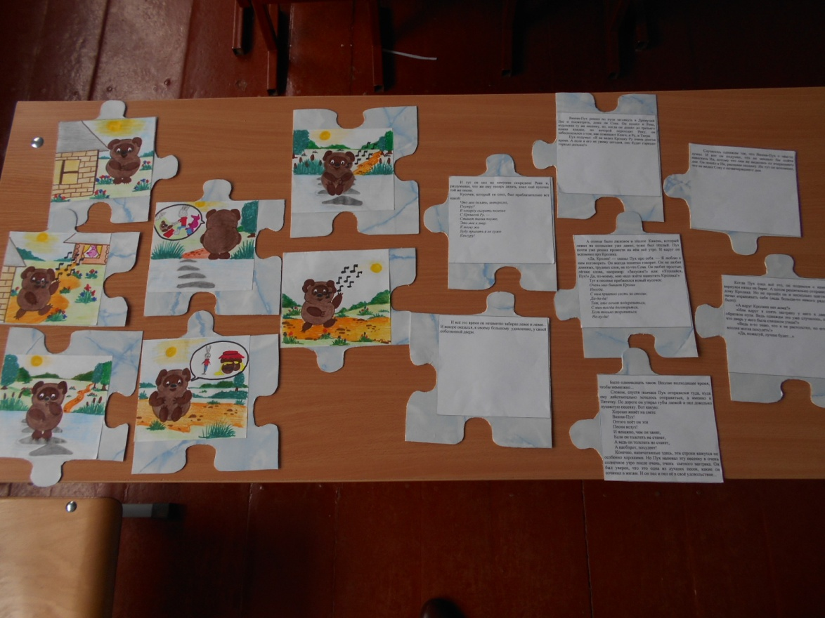

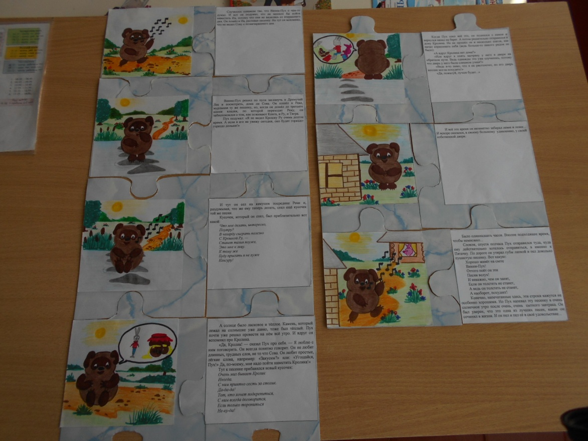

*Приложение 5*

**Анализ изменений в формировании творческих способностей учащихся**

1 класс 2013/2014 учебный год

2 класс 2014/2015 учебный год

3 класс 2015/2016 учебный год

*Приложение 6*

**Участие в творческих конкурсах**

